Om nedbørsdannelse og monsunnedbør
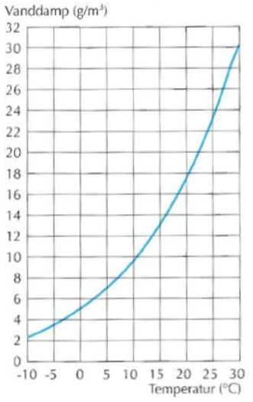
- Hvilken luft KAN indeholde mest vanddamp -
  - Den kolde ..
  - Den varme luft..
- Hvad skal der ske med en luftmasse for at vi får nedbør, skal luften
  - Opvarmes ….
eller
  - Afkøles …
- På hvilken måde bliver en fugtig luftmasse afkølet:
  - Ved opstigning…
eller
  - Nedsynkning….
- Vil afkøling af luften og dermed muligheden for nedbør være størst i
  - Lavtryk….
eller
  - Højtryksområder
- Hvor i verden tror du det regner mest
  - Arktiske områder …
  - Ækvatoriale områder …
- Når man har monsunregn - vil luften så komme fra
  - Landområder / kontinentet
eller fra
  - Havet / oceanet

- Indtegn på kortene herunder hvor det vil regne i henholdsvis vinter (januar) og sommerhalvåret (juli)
